Samantha được giao nhiệm vụ tính toán mức lương trung bình hàng tháng cho tất cả nhân viên trong bảng EMPLOYEES, nhưng không nhận ra rằng phím "0" trên bàn phím của cô đã bị hỏng cho đến sau khi hoàn thành việc tính toán. Cô ấy muốn bạn giúp đỡ trong việc tìm sự chênh lệch giữa sự tính toán sai của mình (sử dụng các mức lương mà bất kỳ số 0 nào cũng đã được loại bỏ), và mức lương trung bình thực tế.

Viết một truy vấn tính toán số lượng lỗi (tức là: mức lương trung bình hàng tháng thực tế - mức lương trung bình hàng tháng tính toán sai của Samantha), và làm tròn nó lên đến số nguyên tiếp theo.

Ví dụ:

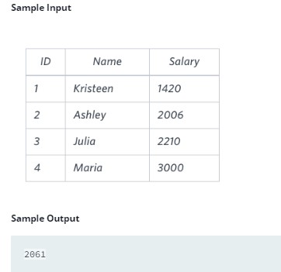

Bảng dưới đây hiển thị các mức lương mà không có số 0 như đã được nhập bởi Samantha:  
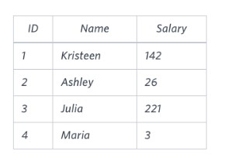

Samantha tính được mức lương trung bình là 98.00. Mức lương trung bình thực tế là 2159.00

Sai số kết quả giữa hai phép tính là 2159 – 98 = 2061

select ceil(avg(SALARY) - avg(replace(SALARY,0,'')))

from EMPLOYEES